API包袋取得　使用説明書

ver.1.0.30

綾木健一郎

令和５年１２月１７日

kenichiro_ayaki@nifty.com

１．何をするものなのか

　Excel表に記載された出願番号リストに基づき、特許庁発送書類（拒絶理由通知書・特許査定など）と申請書類（意見書・補正書）のWORDファイルを作成するものです。なお、拒絶理由通知書については、その拒絶理由条文をExcelのセルに書き込みます。

２．アンインストール方法

旧バージョンがインストールされているときには、アンインストールしてください。

（１）コントロールパネルの「プログラムのアンインストール」をクリックします。

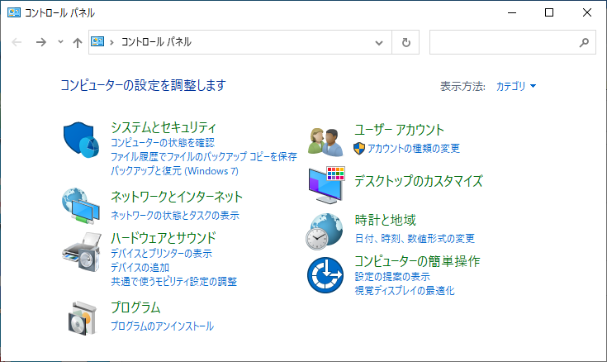

（２）プログラムのアンインストールまたは変更画面から、「API包袋取得」を選択するとアンインストールされます。

３．インストール方法

（１）Setup.exe をクリックすると以下ダイアログが開きます。

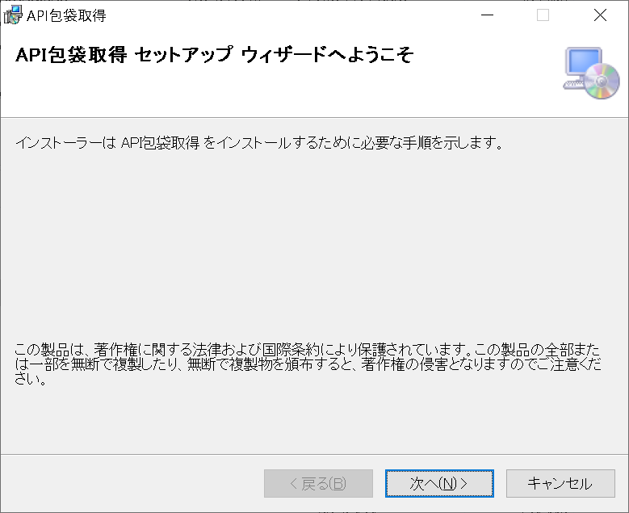

インストールフォルダの選択画面にて、次へボタンをクリックします。

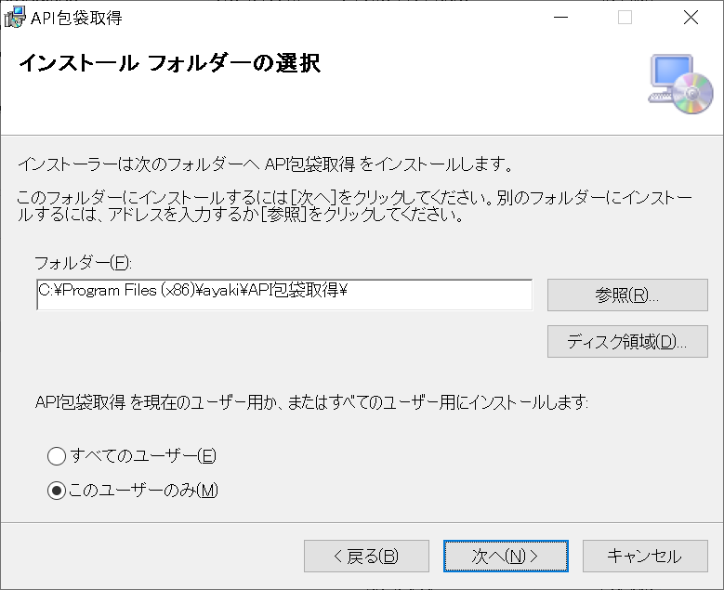

インストールの確認画面にて、次へボタンをクリックします。

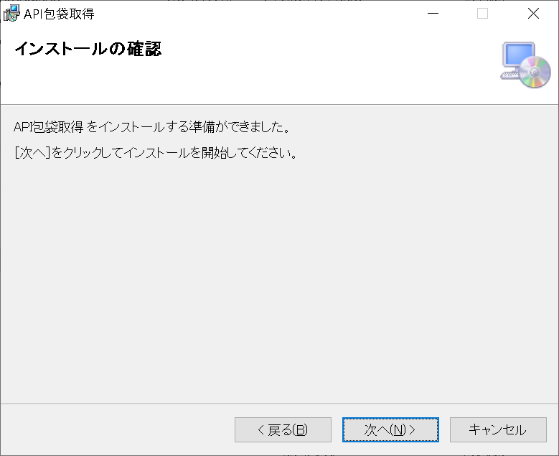

インストールの確認が表示されると、インストールは完了です。

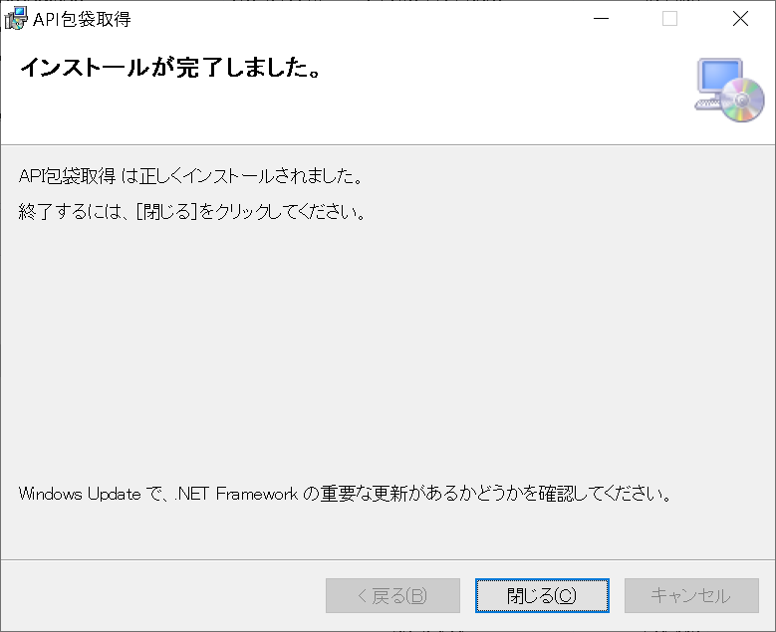

４．使い方

Excelを起動すると、以下のリボンがExcelに表示されます。

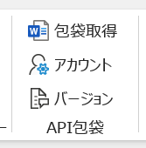

４．１．アカウントボタン

アカウントボタンをクリックすると、APIアカウントが表示されます。IDとパスワード・トークンパス・キャッシュ有効日を設定してください。

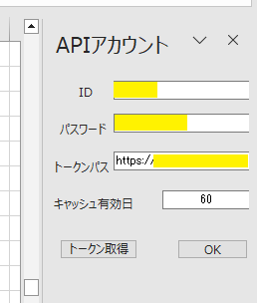

・「アカウント」をクリックすると、アカウントとキャッシュ期間の設定が可能です。

　IDには、特許情報取得APIのIDを設定します。

　Passwordには、特許情報取得APIのPasswordを設定します。

　トークンパスには、トークンを取得するためのパスを設定します。

　キャッシュ有効日には、APIで取得したキャッシュデータの有効日を設定します。ここには例えば 60 を設定してください。

　アカウントとキャッシュ期間を設定したら、「トークン取得」ボタンをクリックしてください。正しくアカウントが設定されていれば、トークンが取得されます。その後「OK」ボタンをクリックして、アカウントとキャッシュ期間を保存してください。

・トークン取得ボタンをクリックすると、正しくアカウントが設定されているかを確認可能です。

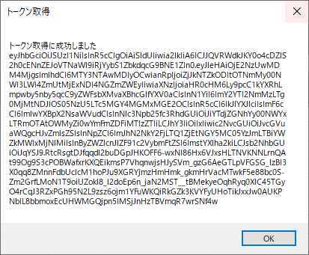

４．２．バージョンボタン

バージョンボタンをクリックすると、バージョンダイアログが開きます。

４．３．包袋取得

（使い方）

・「出願番号」列を含むExcelデータを開いてください。

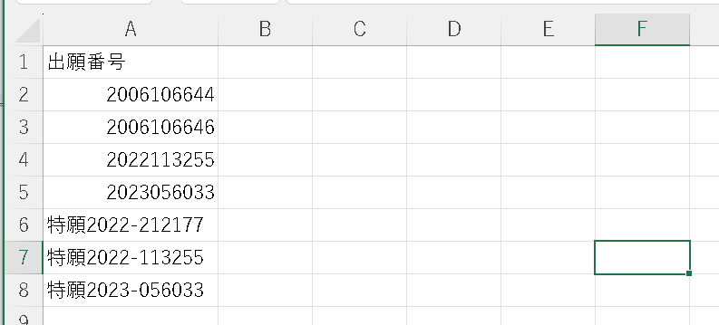

・「包袋取得」をクリックすると、包袋が取得されて実体ファイルが作成されます。そして、各実体ファイルへのリンクがExcel

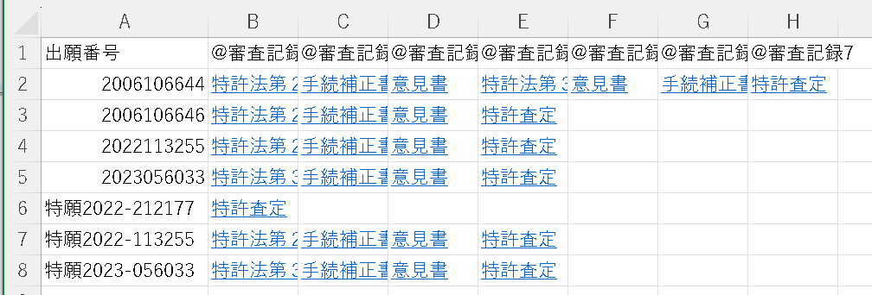

出願番号の形式は以下の何れかです。

特願2020-000001

2020-000001

2020000001

特願２０２０－０００００１

２０２０－０００００１

２０２００００００１

以上